Disciplina | Matemática
Ano | 4º Ano
Conteúdo | Campo multiplicativo – ideia de combinatória
Por que perguntar | Calcular as combinações possíveis a partir de um determinado número de elementos.
Por trás da pergunta | Resolver situações-problema que envolvam a combinatória
O que fazer antes | A proposição de problemas envolvendo análise combinatória oferece aos alunos oportunidade de perceber diferentes estratégias de resolução da situação. Chame atenção dos alunos para o fato de que o primeiro passo para que possam resolver corretamente o problema é lê-lo com atenção para compreendê-lo. Não raro, os alunos erram a resolução porque não compreenderam o que está sendo perguntado. Depois de lido, deve-se identificar a quantidade de elementos disponíveis e quais são as premissas para a sua resolução. No caso do problema apresentado, fica estabelecido que o sanduiche a ser montado não poderá ter mais do que dois recheios. Portanto, ele pode ser composto com um só tipo de queijo (4 possibilidades) e só carne (2 possibilidades) e poderá ainda ter dois recheios combinados (outras 4 possibilidades).
O que fazer depois | Apresente ao menos duas possibilidades de resolução do problema. Uma tomando os pães como referência e tomando os recheios possíveis. Em um diálogo coletivo promova debates para que o aluno comunique como chegou aos seus resultados.
Questão | A mãe de Gustavo vai receber um grupo de amigos do filho em casa e ela decidiu que oferecerá um lanche às crianças. Para evitar que as crianças não gostem de nada do que será oferecido, ela está pensando em comprar dois tipos de pães, 2 tipos de queijo e 1 tipo de carne fatiada.  Quantas combinações possíveis de sanduíches poderão ser formadas com esses ingredientes, considerando que os sanduíches terão 1 ou 2 ingredientes de recheio? Registre como você pode fazer esse cálculo.
  Pães | Queijos | Carne
   |  | 
  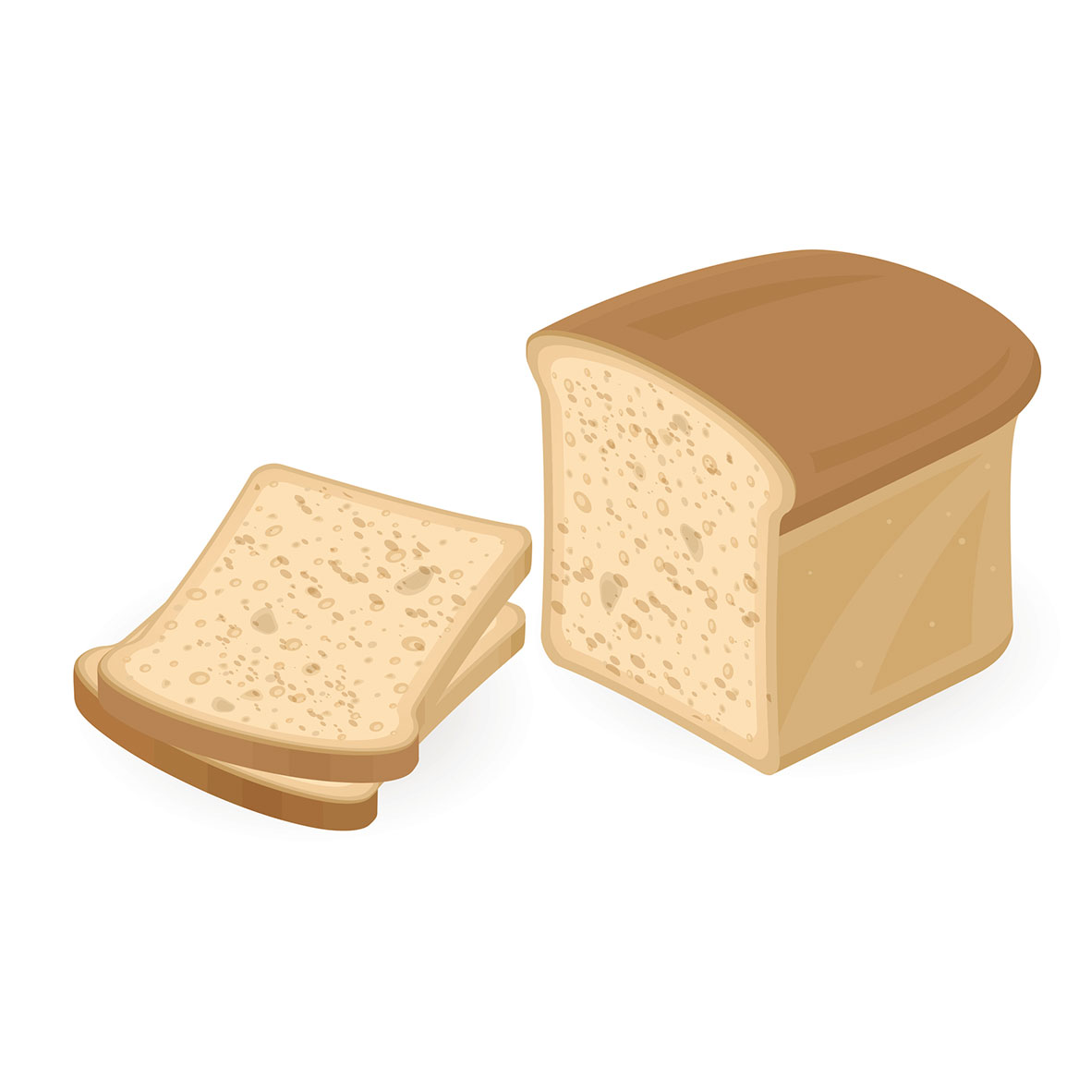 | 
Gabarito | Poderão ser formados até 10 sanduíches diferentes. [p1 + q1; p1 + q2; p1 + c; p2 + q1 ; p2 +q2; P2 + c; p1 + q1 + c; p1 + q2+ c; p2 + q1+ c; p2 + q2+ c). Ou (2 x 3) + (2 x 2) = 10.

